Documentation du modèle de document Word pour Lodel
Dernière mise à jour : 19/07/2011

Installation du modèle de document

Téléchargement
Le modèle de document pour Word est disponible sur le dépôt GitHub dans la branche suivante :https://github.com/OpenEdition/lodel/tree/model-word. Des versions taguées sont également disponible dans le dépôt GitHub : model-word-vXX. La dernière version est disponible en téléchargement à l'adresse suivante : http://openedition.github.io/lodel/
L’archive zip contient les fichiers suivants :
- le modèle revuesorg_fr.dot, qui contient les styles déclarés dans le modèle éditorial de Revues.org distribué avec Lodel (modèle à utiliser par défaut dans les versions française de Word) ;
- le modèle revuesorg_en.dot, qui contient les styles déclarés dans le modèle éditorial de Revues.org distribué avec Lodel (modèle à utiliser par défaut dans les versions anglaises de Word) ;
- le modèle revuesorg_complet.dot, qui contient un plus grand nombre de styles (résumés dans des langues supplémentaires, index supplémentaires, etc.). L’utilisation de ce modèle de document nécessite la modification du modèle éditorial dans Lodel ;
- les modèles macros_revuesorg_win.dot et macros_revuesorg_mac.dot. Ces deux modèles contiennent des macros qui permettent d’automatiser certaines corrections de stylage et d’erreurs typographiques (une version pour Windows et une version pour MacOS).
- documentation_modele_revuesorg.doc : cette documentation

Compatibilité
Les modèles de documents permettant d’appliquer les styles (revuesorg_fr.dot et revuesorg_complet.dot) sont compatibles avec toutes les versions de Word testées :
- Word 2003 pour Windows ;
- Word 2007 pour Windows ;
- Word 2010 pour Windows ;
- Word 2004 pour Mac OS ;
- Word 2008 pour Mac OS ;
- Word 2011 pour Mac OS.
Les modèles de documents contentant les macros sont utilisables sur :
- Word 2003 pour Windows ;
- Word 2007 pour Windows ;
- Word 2010 pour Windows ;
- Word 2004 pour Mac OS ;
- Word 2011 pour Mac OS.
Elles sont incompatibles avec Word 2008 pour Macintosh.
Avertissement : certaines macros destinées aux notes de bas de page peuvent provoquer des plantages sur des versions de Word 2003 qui n’ont pas été mises à jour —Télécharger la mise à jour Office 2003 Service Pack 3 (SP3) ou Office 2007 Service Pack 2 (SP2). Sous Word 2004 pour Macintosh, le temps d’exécution des macros de suppression de mises en forme (texte et notes) peut parfois prendre entre 20 et 30 secondes, selon la longueur du document.

Installation

Placer les modèles dans le répertoire ad hoc
Il faut d’abord décompresser l’archive zip et placer les fichiers .dot qu’elle contient (revuesorg_fr.dot, revuesorg_complet.dot si vous souhaitez utiliser des styles qui n’existent pas dans le modèle simple, et macros_revuesorg_win.dot ou macros_revuesorg_mac.dot selon votre système d’exploitation) dans le dossier modèle ou template de Word. Selon les configurations (version de Word et du système d’exploitation), cet emplacement peut varier. Voici les emplacements dans les principales configurations :
Windows Vista et Windows 7 :
- Word 2003 : C:\Users\Nom_utilisateur\AppData\Roaming\Microsoft\Modèles
- Word 2007 et Word 2010 : C:\Users\Nom_utilisateur\AppData\Roaming\Microsoft\Templates
Windows XP :
- Word 2003: C:\Documents and Settings\Nom_utilisateur\Application Data\Microsoft\Modèles
- Word 2007 et Word 2010 : C:\Documents and Settings\Pierre Andre\Application Data\Microsoft\Templates
Mac OS :
- Word 2011 et 2008 : /Users/Nom_utilisateur/Library/Application Support/Microsoft Office/Modèles utilisateur/Mes modèles/
- Word 2004 : /Applications/Microsoft Office 2004/Modèles/Mes modèles/

Remarque : Sous Windows, il est possible que le dossier AppData ou Application Data soit masqué. Pour l’afficher il faut modifier les options d’affichage de Windows :
- Windows XP : Panneau de configuration → Apparence et thèmes → Options des dossiers → Onglet Affichage → Fichiers et dossiers cachés : choisissez l’option : Afficher les fichiers, dossiers et lecteurs cachés.
- Windows Vista et Windows 7 : Panneau de configuration → Apparence et personnalisation → Options des dossiers → Onglet Affichage → Fichiers et dossiers cachés : choisissez l’option : Afficher les fichiers, dossiers et lecteurs cachés.
Vous n’aurez à placer les modèles dans ce dossier qu’une seule fois. Il n’est pas nécessaire de répéter cette opération à chaque fois que vous souhaiter styler un document. Placer les modèles de document dans ce répertoire permet d’éviter les problèmes de sécurité de Word interdisant l’exécution des macros. C’est donc une étape important pour éviter les problèmes par la suite.

Attacher les modèles à votre document
Il faut ensuite ouvrir dans Word le document que vous souhaitez styler puis attacher les modèles à votre document dans la fenêtre Modèles et compléments. Là encore, le chemin pour effectuer cette opération diffère selon les versions de Word :
Word 2003 sous Windows :
- menu Outils → Modèles et Compléments
Word 2007 sous Windows :
- Cliquez sur le bouton Microsoft Office (en haut à gauche) → Options Word
- Cliquez sur compléments
- Dans la liste Gérer, sélectionnez Modèles et cliquez sur Atteindre
Word 2010 sous Windows :
- Menu Fichier → Options → Compléments
- Dans la liste Gérer, sélectionnez Modèles et cliquez sur Atteindre
Word 2004, 2008 ou 2011 sous MacOS :
- menu Outils → Modèles et Compléments

Dans l’onglet Modèles → Modèle de document, cliquez sur Attacher. Une fenêtre s’ouvre et vous présente les modèles disponibles dans le répertoire des modèle Word par défaut. Si vous avez correctement placé vos modèles de documents à l’étape précédente, vous devriez voir les modèles Word pour Lodel. Par défaut choisissez le modèle revuesorg_fr.dot (ou revuesorg_complet.dot si vous souhaitez utilisez les styles supplémentaires) et cliquez sur Ouvrir.
Toujours dans l’onglet Modèles → Modèle de document, cochez l’option Mise à jour automatique des styles de document.
Il faut ensuite attacher le modèle contenant les macros :
Toujours dans l’onglet Modèles mais cette fois, dans la partie Modèles globaux et compléments, cliquez sur ajouter et choisissez le modèle macros_revuesorg_win.dot ou macros_revuesorg_mac.dot selon votre système d’exploitation.
Cliquez ensuite sur OK.
Fenêtre Modèles et compléments (Word 2010 sous Windows 7)
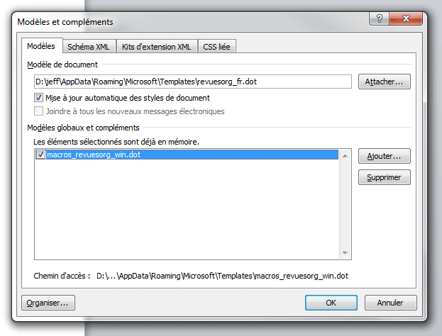

Deux barres d’outils doivent s’afficher. Dans Word 2007 et 2010, ces barres d’outils dont disponibles dans le ruban Compléments.
Barres d’outils Lodel dans Word 2003 sous Windows
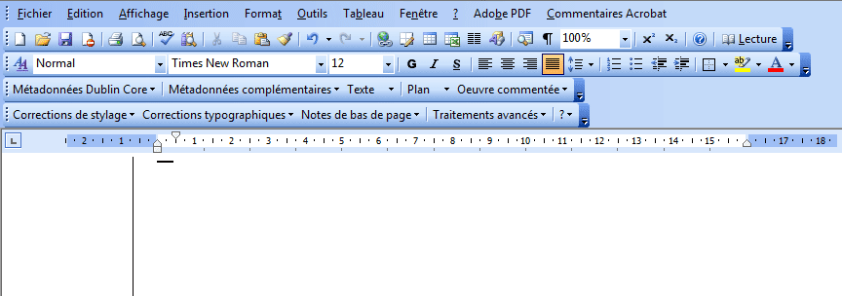
Barres d’outils Lodel dans Word 2010 sous Windows
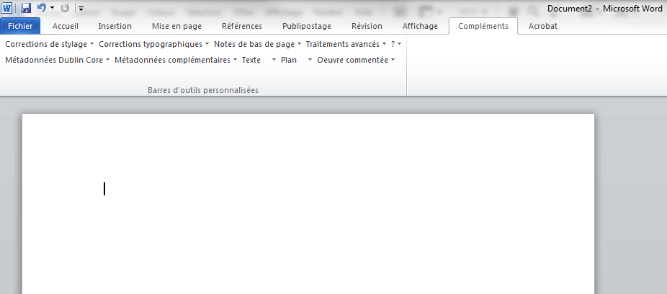

Avertissement : dans le menu Outils > Correction automatique > Lors de la frappe, « remplacer guillemets » doit être décoché pour que la macro fonctionne correctement (notamment pour le remplacement des guillemets droits par des guillemets typographiques).

Macros de corrections de stylage

Supprimer les mises en forme et les styles de caractères locaux dans le corps de texte
Cette macro permet de supprimer dans le corps de texte la plupart des mises en forme locales et des styles de caractères locaux, tout en conservant les mises en forme suivantes : italiques, gras, petites majuscules, tout en majuscules, exposant, indice, soulignement ainsi que toutes les combinaisons possibles de ces mises en forme. Par exemple, une mise en forme de type « italique + gras + exposant + police 16 points » sera transformée par la macro en « italique + gras + exposant ».
Une fois la macro appliquée, il est nécessaire de s’assurer que tous les styles locaux ont bien été éliminés.
Astuce : empêcher une mise en forme ou un style local d’être affecté par cette macro. Pour conserver un style de caractère local ou une mise en forme locale (style « Affiliation », par exemple), il suffit de le surligner avant de lancer la macro. Le surlignage sera effacé une fois la macro exécutée, et le style aura été conservé.
Avertissement : les polices ajoutées automatiquement par Word pour permettre l’affichage de certains caractères complexes (police Tahoma, par exemple dans le cas de translittérations) ne sont pas affectées par la macro.

Trier les métadonnées
Cette macro place les métadonnées dans l’ordre reconnu par Lodel, à l’exception des auteurs et de leurs descriptions, à placer manuellement sous l’ensemble Titre/Sous-titre.
Avertissement : la macro ne gère que les styles appliqués à un unique paragraphe. Si un même style est appliqué à plusieurs paragraphes la macro les ignorera, le bon ordre devra donc être réalisé manuellement.

Vérifier les paragraphes
Cette macro détecte les paragraphes commençant par une minuscule ou ne se terminant pas par un point et leur applique une police rouge et un surlignage jaune. Ex. d’utilisation : documents issus de fichiers PDF où des sauts de paragraphes inopinés apparaissent souvent au milieu des phrases. Les corrections doivent être portées à la main et suivies de l’utilisation de la macro « fin de vérification des paragraphes » qui supprime les repères de surlignement jaune et la couleur rouge ajoutée au texte.

Vérifier les niveaux de titre
Cette macro détecte les erreurs ou incohérences dans les niveaux de titre, et affiche des suggestions de corrections en commentaire.

Rendre les liens hypertextes actifs
Cette macro transforme en liens actifs les URL présentes à l’origine en texte simple. URL détectées : « http://revues.org » ou « www.revues.org » et non « revues.org ».

Macros de corrections typographiques

Rétablir les espaces insécables dans le corps de texte
Cette macro effectue les actions suivantes dans le corps de texte :
- ajout d’espaces insécables devant les signes de ponctuation doubles et certains symboles ( ? ; : ! % =) ;
- ajout d’espaces insécables après les guillemets français ouvrants et avant les guillemets français fermants ;
- ajout d’espaces insécables après les abréviations suivantes : « n° », « pp. », « vol. » ;
- remplacement des espaces normales par des espaces insécables dans les nombres à plus de 4 chiffres ;
- ajout d’espaces insécables après les abréviations de type « p. » ou « t. », si elles sont suivies d’un chiffre arabe. Si un chiffre arabe est présent avant, l’espace insécable est ajoutée avant, entre le chiffre et l’abréviation. Si des espaces insécables sont déjà présentes, la macro les prend en compte et n’en rajoute pas de nouvelles ;
- suppression des espaces insécables dans les passages que Word détecte en anglais britannique ou en anglais américain ;
- suppression des espaces doubles.

Remplacer les apostrophes verticales par des apostrophes typographiques
La macro remplace les apostrophes droites (ex. : l'/d') par des apostrophes courbes ou typographiques (ex. : l’/d’).

Supprimer les doubles sauts de paragraphe
Cette macro supprime les paragraphes vides.
Avertissement : ne sont pas systématiquement repérés les paragraphes vides en début ou en fin de document, et ceux situés après des images ou tableaux.

Supprimer les points à la fin des titres
Cette macro supprime les points présents à la fin des paragraphes stylés en tant qu’intertitres (de « Titre 1 » à « Titre 9 »).

Remplacer les guillemets droits par des guillemets anglais / Remplacer les guillemets droits par des guillemets français
La première macro remplace les guillemets droits (" ") par des guillemets anglais ouvrants et fermants (“ ”), la seconde remplace les guillemets droits (" ") par des guillemets français ouvrants et fermants, avec des espaces insécables (« »).
Avertissement : ces deux macros sont difficilement applicables sur des citations contenant des citations, car les remplacements de guillemets peuvent contenir des erreurs. Une fois la macro appliquée, il est nécessaire de corriger les éventuelles erreurs de remplacement. Les passages où les modifications ont été effectuées sont surlignés en jaune pour être plus facilement repérables.

Effacer le surlignement
Cette macro efface tout surlignement du texte. Ex. d’utilisation : supprimer le surlignement une fois la macro de remplacement des guillemets appliquée, ou celle de vérification des paragraphes.

Inverser les italiques dans la sélection en cours / Inverser les italiques dans tout le document
Ces macros inversent les italiques dans une sélection en cours ou dans tout le corps du document. Par exemple « Lorem ipsum » sera transformé en « Lorem ipsum ». Ex. d’utilisation : corriger des résumés ou des abstracts en italique.

Macros pour les notes de bas de page
Pour l’utilisation de ces macros, il est nécessaire d’activer préalablement l’affichage des notes de bas de page (Dans Word 2003, menu Affichage > Notes de bas de page. Dans Word 2004 pour Mac, menu Affichage > Notes).

Supprimer les mises en forme et les styles de caractères locaux dans les notes de bas de page
Cette macro applique le style « note de bas de page » à tous les paragraphes présents dans les notes de bas de page.
Elle supprime dans les notes toutes les mises en forme locales, ainsi que les styles de caractères locaux, tout en conservant les mises en forme suivantes : italiques, gras, petites majuscules, tout en majuscules, exposant, indice, ainsi que toutes les combinaisons possibles de ces mises en forme.

Supprimer les doubles sauts de paragraphe dans les notes de bas de page
Cette macro supprime les paragraphes vides dans les notes de bas de page.

Rétablir les espaces insécables dans les notes de bas de page
Cette macro effectue les actions suivantes :
- ajout d’espaces insécables devant les signes de ponctuation doubles et certains symboles ( ? ; : ! % =) ;
- ajout d’espaces insécables après les guillemets français ouvrants et avant les guillemets français fermants ;
- ajout d’espaces insécables après les abréviations suivantes : « n° », « pp. », « vol. » ;
- remplacement des espaces normales par des espaces insécables dans les nombres à plus de 4 chiffres ;
- ajout d’espaces insécables après les abréviations de type « p. » ou « t. », si elles sont suivies d’un chiffre arabe. Si un chiffre arabe est présent avant, l’espace insécable est ajoutée avant, entre le chiffre et l’abréviation ;
- si le document contenait déjà des espaces insécables, la macro le prend en compte et évite d’ajouter des espaces insécables en plus de celles déjà présentes ;
- suppression des espaces insécables dans les passages que Word détecte en anglais britannique ou en anglais américain ;
- suppression des espaces doubles.

Renumérotation des notes
Cette macro permet de renuméroter les notes à partir de 1. Cela permet par exemple de corriger des numérotations discontinues ou erronées (lorsque toutes les notes sont numérotées "0", par exemple).

Supprimer les points après les numéros de notes
Cette macro supprime tous les points présents après les numéros de notes de bas de page.

Traitements avancés

Traitement par lot
Cette macro permet d'appliquer une même macro à un ensemble de documents. Dans la boite de dialogue qui s'affiche, sélectionnez tous les fichiers auxquels vous souhaitez appliquer une macro déterminée. Sélectionnez ensuite le répertoire de destination, qui contiendra tous les fichiers traités. Enfin, sélectionnez la macro à appliquer aux documents, puis lancez le traitement par lot.
Si des documents sont ouverts au moment du lancement de la macro, la macro les fermera automatiquement. Si vous ne les avez pas enregistrés, il vous sera demandé une confirmation avant de lancer la macro.
Attention, si le répertoire de destination des fichiers traités est le même que les fichiers originaux, ces derniers seront écrasés. Cette manipulation est déconseillée, à moins d'avoir préalablement effectué une sauvegarde des fichiers d'origine.

Transformer les équations Word en images
Les équations créées dans Word avec l'outil « Equation Editor 3.0 » de Word 2003 sont supprimées au passage dans Lodel. Cette macro permet de convertir ces équations en images reconnues par Lodel, Attention, elle ne permet pas de convertir les équations créées nativement dans Word 2007 ou 2010.

Annulation des macros
Pour annuler l'application d'une macro à un document (excepté la macro de traitement par lot), il suffit d'utiliser le raccourci clavier Ctrl + Z juste après avoir appliqué la macro.
Attention, l'annulation d'une macro peut parfois prendre un peu de temps, notamment pour la macro de nettoyage des styles locaux.

